DF2015 粉末材料表面沉积系统

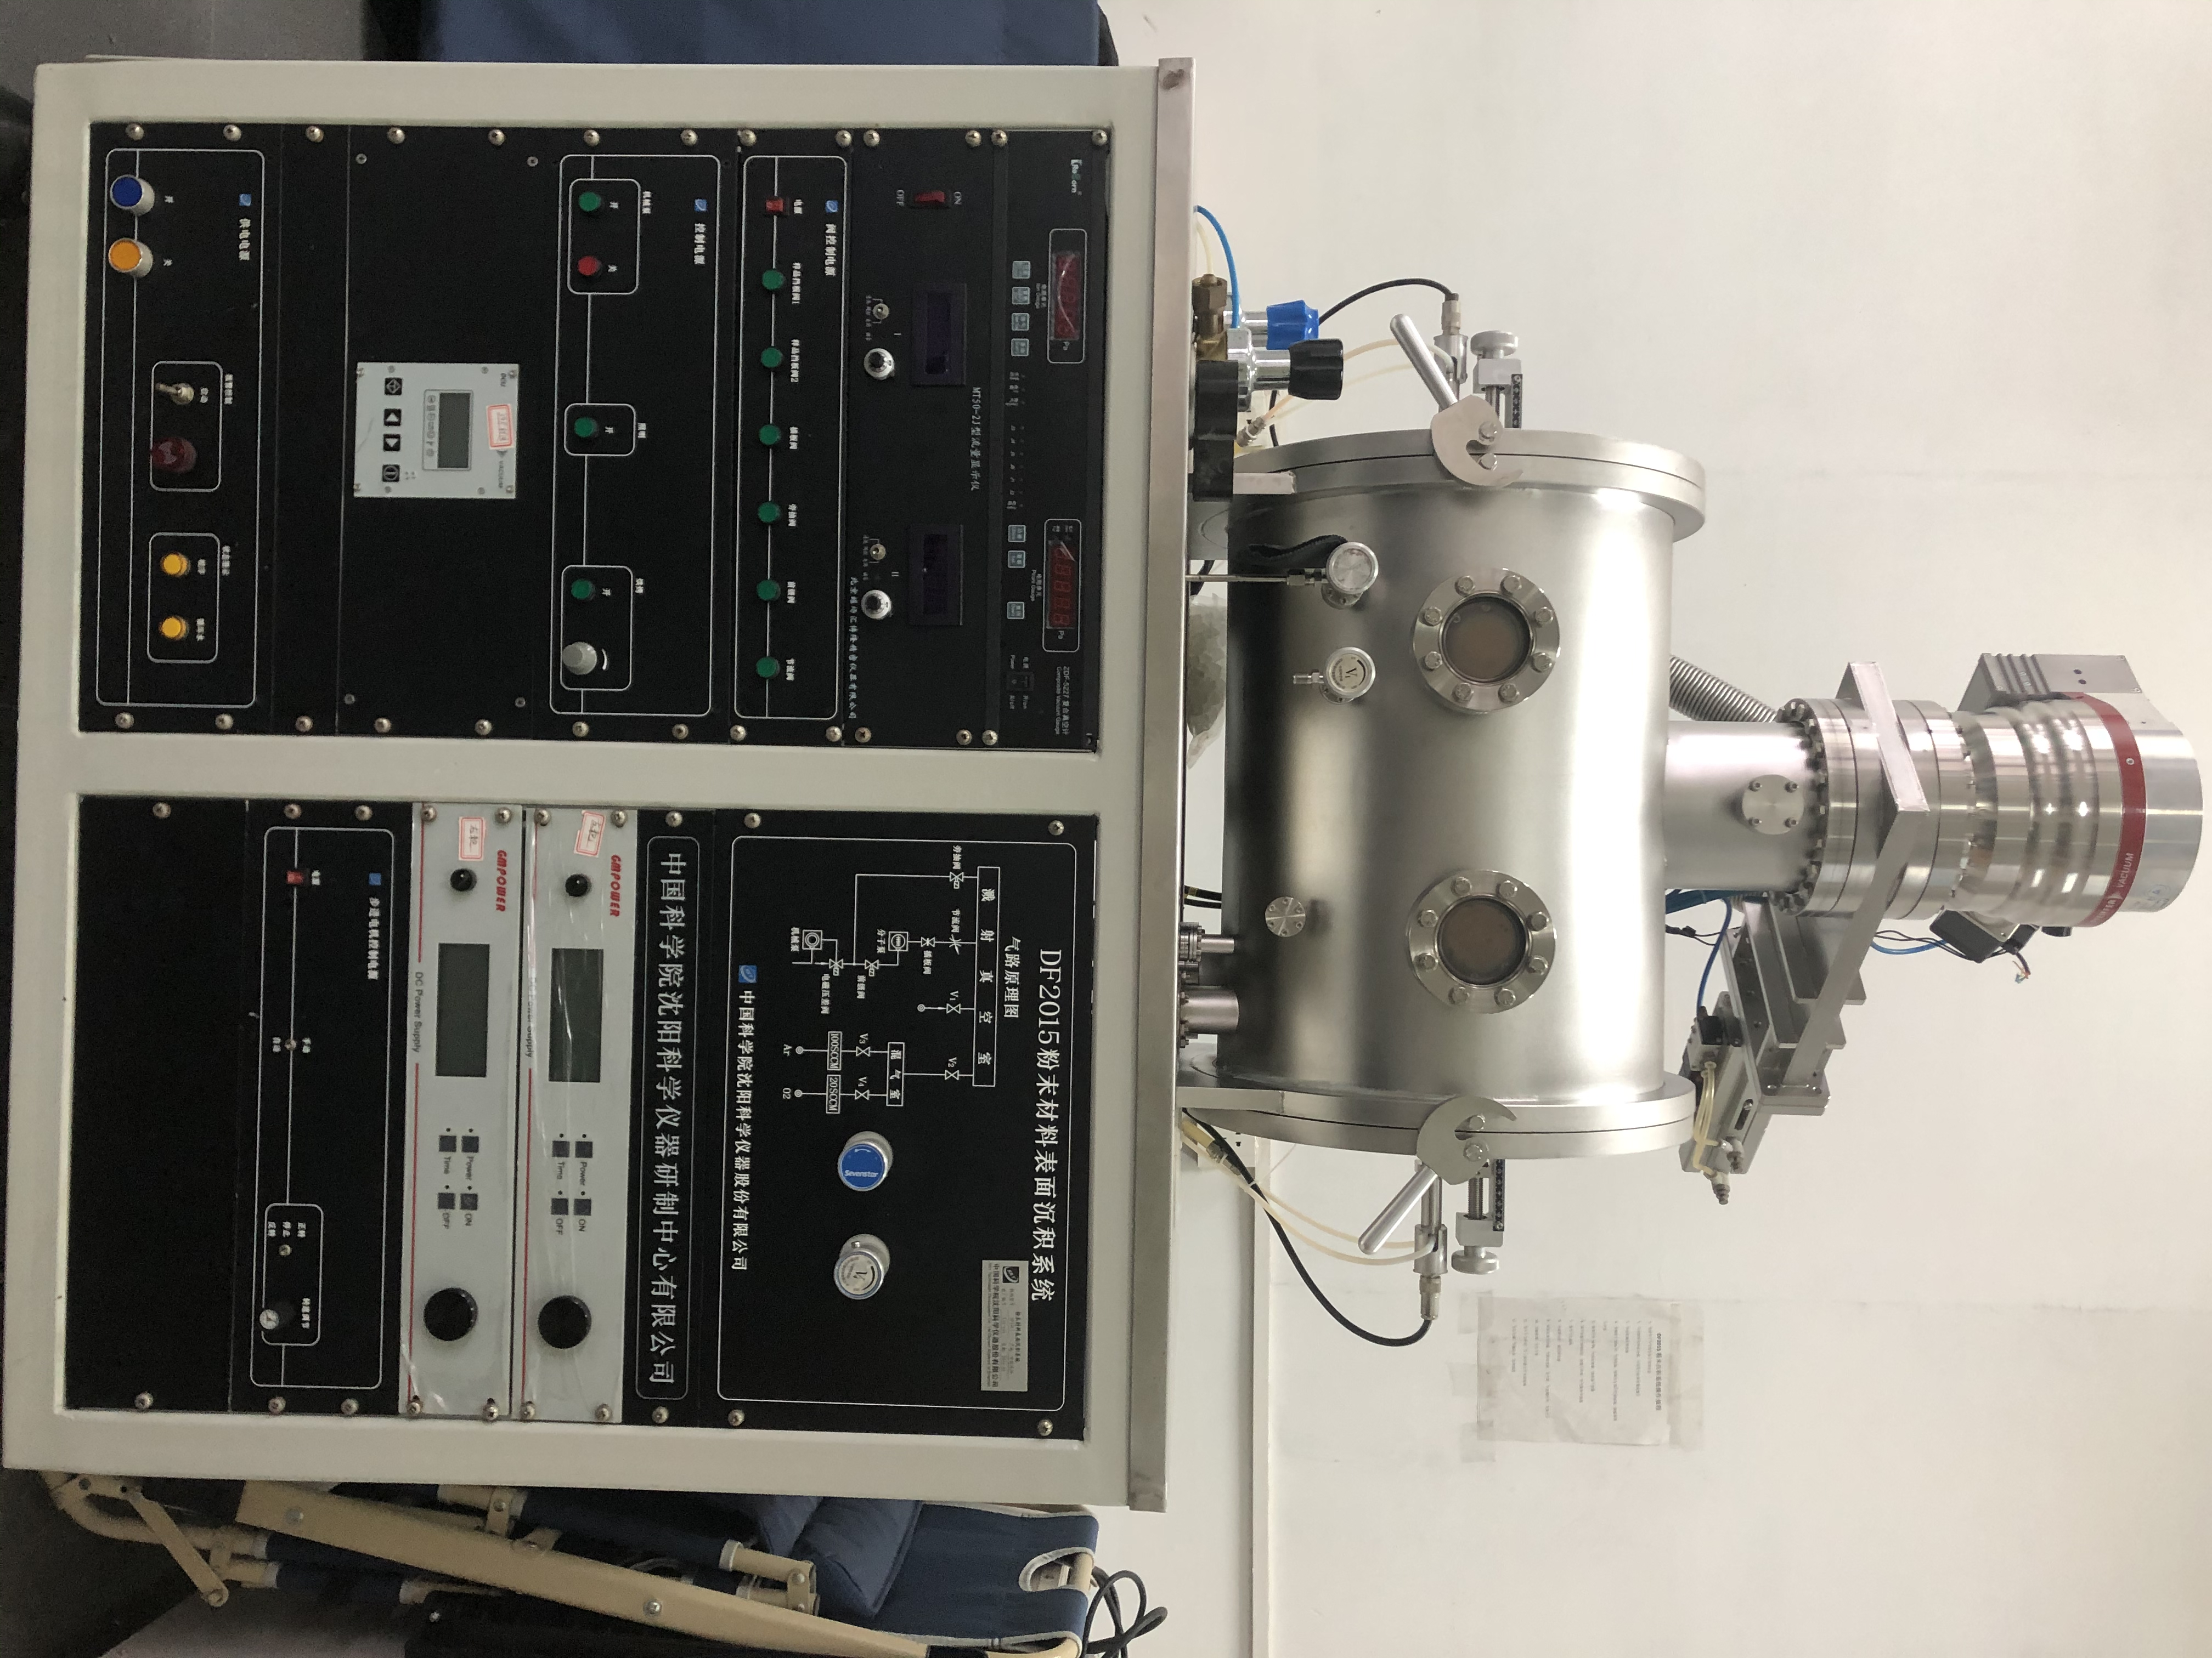
主要功能及用途：
磁控溅射镀膜系统为单室高真空多功能两靶（强磁靶）磁控溅射镀膜系统，主要用于粉体表面进行镀膜-可镀金属、合金、化合物、半导体、介质复合膜和其他化学反应膜等。每个靶位可根据需要选用直流溅射或射频溅射，能够实现不停机的情况下，在样品上连续独立溅射。
主要技术指标：
极限真空度 5×10-5Pa
系统真空捡漏漏率 5×10-7Pa.L/S
系统经大气抽气3分钟可达 6.6×10-4Pa
停泵关机12小时后真空度 ≤5Pa
备注：
1.磁控靶、分子泵工作时，一定要通冷却水
2.在使用机械泵旁抽前保证分子泵与电磁隔断阀处于关闭状态，特别是分子泵不停真空室暴露大气后粗抽时，否则大气从分子泵排气口进入泵体，急剧加大负载，损坏泵。
3.打开机械泵抽大气时，旁抽阀要缓慢打开，且抽气时间不要过长，在10多Pa时开分子泵，否则容易造成污染
4.系统由大气抽到低真空的过程中禁止开烘烤灯和照明灯
5.溅射室烘烤时，真空室壁面及观察室温度不得超过100℃
6.在室体内溅射完毕或加热炉工作完毕后，样品可随炉冷却，真空室内温度≤60℃以下时再暴露大气
7.溅射室暴露大气前一定要关紧插板阀，以免损坏分子泵，同时要关紧气路截止阀，以免气路受污染
8.当前门处于打开状态时，要时刻注意保护密封面，避免磕碰伤
9.在取出或更换样品、靶材时，要注意真空室的清洁；同时要保证屏蔽罩与靶材之间的距离小于3mm
10.严禁插板阀一端是大气一端是真空的条件下打开插板阀
11.突然停电时，所有电源要复位，过5-7分钟后，才能重新启动分子泵
联系人：麦永津
联系电话：15820293004

